

‘’
Casos de uso: Registro y Gestión de cuentas

<SGAP>
<Agua potable Loreto>

Estudiantes: <20010146> <Hassiel Alvarado Garay>

Índice de Contenido

1 Vista general de casos de uso 3
1.1 Diagrama de casos de uso 3
1.1 Descripción de actores 3
1.2 Lista de casos de uso 3
2 Especificación de casos de uso 3
2.1 Caso de uso Número 5– Registro y Gestión de cuentas 3
2.2 Caso de uso Número 5– Registro y Gestión de cuentas 4
2.3 Caso de uso Número 5– Registro y Gestión de cuentas 4
3 Prototipo de interfaz gráfica de usuario 5

Modelo de Casos de uso

Vista general de casos de uso

Diagrama de casos de uso
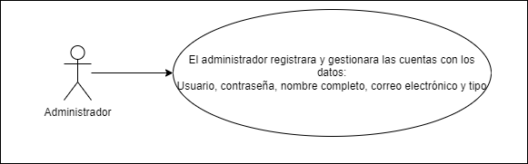

Descripción de actores
Actor | Descripción de actor
Administrador | Ingresara con sus datos y especificara si es un cliente o administrador

Lista de casos de uso
Número de caso de uso | Caso de uso
5 | Registrar y gestionar cuentas de usuario

Especificación de casos de uso

Caso de uso 5 – El administrador registrara y gestionara las cuentas con los datos: Usuario, contraseña, nombre completo, correo electrónico y tipo.
Número de caso de uso: | 5
Nombre de caso de uso: | Registrar y gestionar cuentas de usuario
Actores: | Administrador
Descripción: | El objetivo principal de este caso de uso es gestionar los datos de los usuarios
Precondiciones: | 1.-Acceder al sistema
Pos condiciones: | 1.- Los datos se registraron correctamente
Flujo normal: | Registrar cuenta  - El administrador selecciona la opción de registrar  - El sistema muestra el formulario de registro  - El administrador captura los datos: usuario, contraseña, nombre, correo y tipo (administrador o cobrador)  - El sistema guarda los datos y muestra mensaje de éxito.
Flujos alternativos: | Modificar una cuenta  - El administrador usara la opción de modificación para corregir o cambiar datos de algún registro  Eliminar una cuenta  - El administrador usara la opción de eliminar un usuario mostrara que se eliminó el registro  Ver la lista de cuentas  - Al hacer un registro se guardara y presionaremos el botón de gestión de cuentas y nos mandara a la pantalla de cuentas  En este caso el flujo alternativo se deberá ingresar los datos correctamente en caso de que este no cumpla con lo correspondido reiniciara la página para ingresar nuevamente los datos
Excepciones: | En este caso la constante falta de incorrecciones de ingreso de datos se enviará un mensaje el cual tendrá como propósito indicar que ya ha hecho varios intentos.
Inclusiones: | Ingresar al sistema
Prioridad: | Alta
Frecuencia de uso: | Se podrá usar este caso de uso sin límite por día
Reglas de negocio: | Ninguna
Información adicional: | Sin información adicional

Prototipo de interfaz gráfica de usuario
